https://recettesfood.com

طريقة عمل : كيك الفراولة
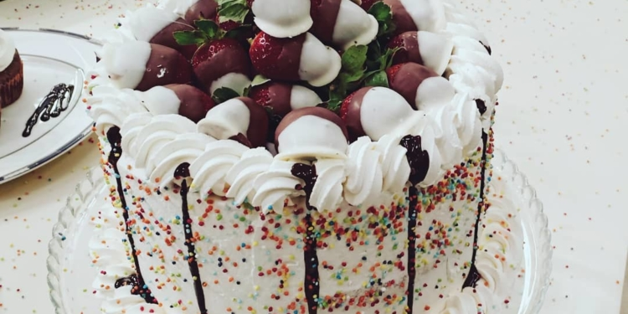
الوصفة : كيك الفراولة
المقادير :- 5بيض كوب سكر فانيليا كوب وربع دقيق نصف باكو بيكنج بودر 2جرام ملح 50جرام زبدة ملعقة كبيرة محسن كيك جل ماء دافئ (لتسقية الكيك) 2كوب شربات خفيف (الحشو) نصف كيلو فراولة مكعبات ربع كيلو توبينج كريز لتر كريمة خفق نباتي طريقة التحضير :- نضع في العجان البيض والفانيليا والسكر ونخفق وأثناء الخفق نضيف الدقيق والبيكنج بودر والملح والزبدة ومحسن الكيك ونستمر في الخفق ثم ننزل بالماء الدافئ تدريجياً حتى يتكون خليط الكيك ثم نضعه في صينية الكيك وندخله الفرن على درجة حرارة 170 لمدة من 35-40 دقيقة وبعد خروج الكيك من الفرن نتركه يبرد ثم نقطعه إلى 3 أو 4 شرائح ونسقيه بالشربات ثم نضع أول طبقة من الكيك ونضع عليها توبينج الكريز ثم طبقة من الكريمة ثم نضع طبقة أخرى من الكيك ثم طبقة من توبينج الكريز والكريمة وهكذا حتى تنتهي طبقات الكيك ثم نجلس “ندهن” الكيكة كلها بالكريمة ونزينها بالفراولة والكريمة وصوص الشوكولاتة وتقدم بالهنا والشفا
الوصفة : كب كيك شوكولاتة صيامي
المقادير :- ربع كيلو دقيق باكو بيكنج بودر نصف ملعقة صغيرة بيكنج صودا كوب سكر 3/4كوب زيت ذرة ملعقة كبيرة كاكاو خام ملعقة كبيرة قهوة سريعة الذوبان ماء ساخن ملعقة كبيرة محسن كيك جل ربع كيلو فراولة مكعبات كوب توبينج كريز طريقة التحضير :- نضع في بولة السكر والدقيق والقهوة والكاكاو والزيت والبيكنج بودر والبيكنج صودا ومحسن الكيك ونضرب كل المكونات جيداً بالمضرب السلك أو بالمضرب الكهربائي وأثناء الضرب ننزل بالماء تدريجياً حتى يتكون خليط الكيك ثم نصب الخليط في قوالب الكب كيك ونضع على الوجه توبينج الكريز وندخله الفرن على درجة حرارة 180 لمدة 15 دقيقة ثم يقدم الكب كيك ويزين بالكريمة والفراولة وبالهنا والشفا

طريقة عمل : كيك الحليب بالشوكولاتة
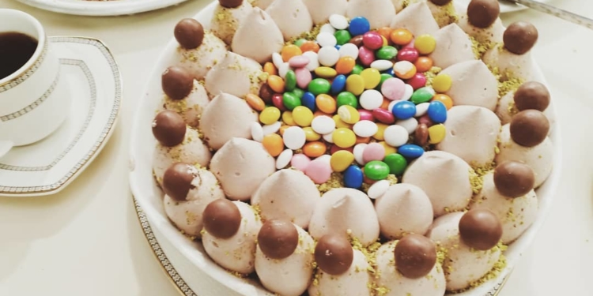
الوصفة : كيك الحليب بالشوكولاتة
المقادير :- 4بيض 250جرام سكر 100مللي زيت ذرة 100جرام زبادي عصير ليمون 300جرام دقيق نصف كوب جوز هند ناعم 15جرام بيكنج بودر 2جرام بيكنج صودا (الشوكولاتة) كوب كريمة طهي 2كوب شوكولاتة خام دارك نصف لتر كريمة خفق نباتي طريقة التحضير :- نضع في بولة البيض والسكر ونخفقهم بمضرب البيض الكهربائي ومع استمرار الخفق نضيف الزبادي وعصير الليمون وجوز الهند وفي بولة أخرى نضع الدقيق والبيكنج بودر والبيكنج صودا ونخلطهم ثم نضيف خليط المواد الجافة على خليط المواد السائلة ونقلبهم مع بعض وأثناء التقليب ننزل بالزيت تدريجياً حتى يتكون خليط الكيك ثم نحضر طبق أو بايركس وندهنه بالزبدة ونضع فيه خليط الكيك وندخله الفرن على درجة حرارة 180 حتى تمام النضج وبعد خروج الكيك من الفرن نسقيه بالحليب ثم نقوم بتحضير كريمة الشوكولاتة حيث نضع في حلة على النار كريمة الطهي مع الشوكولاتة الخام ونقلب حتى تذوب الشوكولاتة ويثقل القوام ويتكون الجناش ثم نرفعه من على النار ونتركه يبرد ثم نضع في العجان الكريمة النباتي ونخفقها ثم نضيف عليها الجناش ونخفق حتى تصبح الكريمة بالشوكولاتة ثم نضعها في كيس حلواني ونزين بها الكيك ويقدم بالهنا والشفا

طريقة عمل : مولتن كيك شوكلت
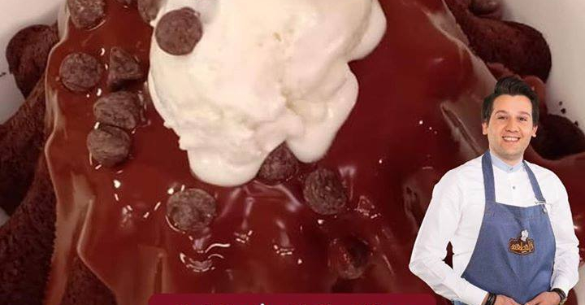
المقادير :-
2كوب ونصف دقيق
3/4كوب زيت ذرة
٣بيض
نصف كوب كاكاو خام
نصف باكو بيكنج بودر
ملعقة صغيرة بيكربونات
رشة ملح
كوب ونصف سكر
فانيليا
كوب لبن رايب
ملعقة كبيرة قهوة سريعة الذوبان
(الحشو)
كوب كريمة طهي
٢كوب شوكولاتة خام دارك
ملعقة كبيرة زبدة
طريقة التحضير :-
نقوم بإذابة الشوكليت شيبس على حمام مائي وبعد أن تذوب تماماً نتركها جانباً ثم نحضر بولة نضع فيها البيض ونخفقه بمضرب سلك وأثناء الخفق نضيف السكر والفانيليا ثم ننزل بالزيت بالتدريج ثم اللبن الرايب بالتدريج أيضاً ثم نحضر بولة أخرى ونخلط فيها كل المواد الجافة الدقيق مع البيكنج بودر والبيكربونات ورشة الملح والقهوة سريعة الذوبان والكاكاو الخام ونقلبهم جيداً ثم نضيف الخليط الجاف على الخليط السائل ونخفق جيداً ثم نضيف القليل من الماء الساخن ونخفق جيداً جداً حتى لا تتكون كتل في الخليط ثم نحضر فورم المولتن كيك ونصب فيها الخليط وندخلها الفرن على درجة حرارة متوسطة لمدة 40 دقيقة حتى تنضج ثم نخرجها من الفرن ونتركها تبرد ثم نقوم بتحضير الحشوة بوضع كريمة الطهي والشوكولاتة الخام في حلة على النار ونقلب حتى تذوب تماماً ثم نضيف ملعقة زبدة ونقلب ونرفعها من على النار ثم نقوم بتفريغ المولتن كيك من المنتصف كما وضحنا في الحلقة ثم نحشي التفريغ بحشوة الشوكولاتة “كريمة الشوكولاتة” ثم نغلق التفريغ بقطعة الكيك المزالة كما بالشكل الموضح في الحلقة ثم نضع على الوجه الشوكليت شيبس المذابة ثم نضع آيس كريم وتقدم

طريقة عمل : إنجلش كيك ليمون
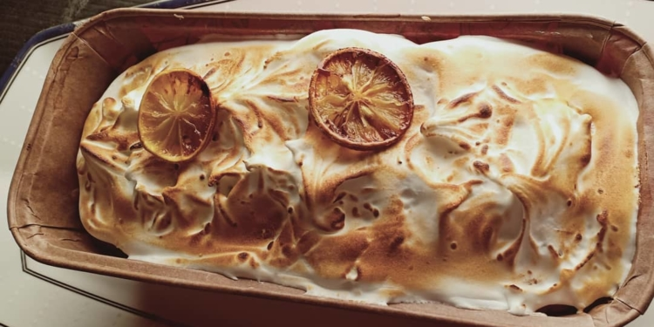
الوصفة : إنجلش كيك ليمون
المقادير :- ١٢٠جرام زبدة ١١٥جرام سكر ٢بيض ٥جرام فانيليا سائلة ١٣٠جرام دقيق ١٥جرام كاسترد بودر بشر ليمون ناعم ٢٥مللي عصير ليمون ٥جرام بيكنج بودر ٢جرام بيكنج صودا (الآيسينج) أبيض بيضة رشة ملح نصف كوب بودر آيسينج طريقة التحضير :- نضع في بولة الزبدة والسكر ونخفق بمضرب البيض الكهربائي وأثناء الخفق نضيف البيض بالتدريج “بيضة بيضة” ونضيف الفانيليا ونستمر في الخفق حتى يصبح قوام الخليط كريمي ناعم ثم نضع في بولة أخرى الدقيق والكاسترد البودر وبشر الليمون وعصير الليمون والبيكنج بودر والبيكنج صودا ونخلطهم جيداً ثم نضيف الخليطين على بعض ونقلبهم جيداً حتى يمتزجا تماماً ثم نضع الخليط في القالب وندخله الفرن على درجة حرارة 170 لمدة 35 دقيقة حتى تمام النضج ثم نخرجه من الفرن ونتركه يبرد ثم نقوم بتحضير الآيسينج حيث نضع في العجان أبيض البيض والسكر البودر الآيسينج ورشة الملح وملعقة خل ونخفق جيداً حتى يتكون مارينج ونحصل على “المنقار” كما وضحنا في الحلقة ثم نضع الآيسينج فوق الكيك ونزين بشرائح من الليمون المكرمل ويقدم بالهنا والشفا
الوصفة : إنجلش كيك تفاح
المقادير :- ١٥٠جرام زبدة ١٠٠جرام سكر بني ٢بيض ٥جرام فانيليا سائلة ١٦٠جرام دقيق ١٠٠جرام عين جمل 5جرام بيكنج بودر ٥جرام بيكنج صودا ٢٥مللي حليب (التفاح) ٢تفاح مكعبات صغيرة نصف كوب سكر ٢ملعقة كبيرة قرفة بودر ٤ملعقة كبيرة زبيب طريقة التحضير :- نضع في بولة الزبدة والسكر البني ونخفق بمضرب البيض الكهربائي وأثناء الخفق نضيف البيض بالتدريج “بيضة بيضة” ونضيف الفانيليا ونستمر في الخفق حتى يصبح قوام الخليط كريمي ناعم ثم نضع في بولة أخرى الدقيق وعين الجمل المجروش والبيكنج بودر والبيكنج صودا وقليلاً من الزبيب ونخلطهم جيداً ثم نضيف الخليطين على بعض ونقلبهم جيداً حتى يمتزجا تماماً ثم نضع الحليب ونقلب ثم نضع الخليط في القالب ثم نقوم بتحضير التفاح حيث نضع في حلة على النار السكر حتى يتكرمل ثم نضع التفاح والقرفة والزبيب ونقلب حتى يذبل التفاح ثم نضعه على وجه الكيك وندخله الفرن على درجة حرارة 170 لمدة 35 دقيقة حتى تمام النضج ثم نخرجه من الفرن ونتركه يبرد ثم يقدم بالهنا والشفا
الوصفة : إنجلش كيك بطاطا
المقادير :- ١٥٠جرام زبدة ١٠٠جرام سكر بني ٢بيض ٥جرام فانيليا سائلة ١٦٠جرام دقيق ٥٠جرام زبيب ٥٠جرام فول سوداني ٥جرام بيكنج بودر ٥جرام بيكنج صودا ٢٥مللي حليب (البطاطا) ٢٠٠جرام بطاطا مكعبات مسلوقة ٢٠٠مللي ماء عصير ليمون زعفران بودر قرفة خشب

طريقة عمل الوصفة : إنجلش كيك ليمون
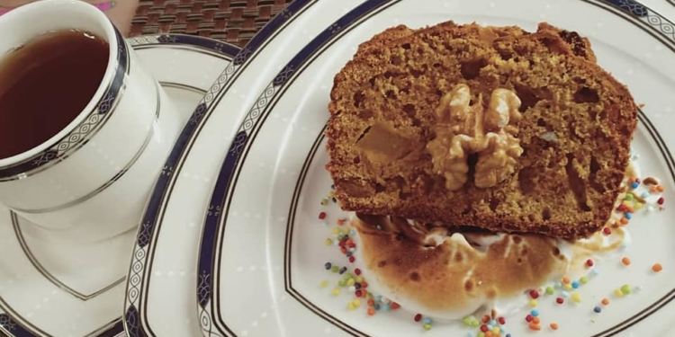
المقادير :- ١٢٠جرام زبدة ١١٥جرام سكر ٢بيض ٥جرام فانيليا سائلة ١٣٠جرام دقيق ١٥جرام كاسترد بودر بشر ليمون ناعم ٢٥مللي عصير ليمون ٥جرام بيكنج بودر ٢جرام بيكنج صودا (الآيسينج) أبيض بيضة رشة ملح نصف كوب بودر آيسينج طريقة التحضير :- نضع في بولة الزبدة والسكر ونخفق بمضرب البيض الكهربائي وأثناء الخفق نضيف البيض بالتدريج "بيضة بيضة" ونضيف الفانيليا ونستمر في الخفق حتى يصبح قوام الخليط كريمي ناعم ثم نضع في بولة أخرى الدقيق والكاسترد البودر وبشر الليمون وعصير الليمون والبيكنج بودر والبيكنج صودا ونخلطهم جيداً ثم نضيف الخليطين على بعض ونقلبهم جيداً حتى يمتزجا تماماً ثم نضع الخليط في القالب وندخله الفرن على درجة حرارة 170 لمدة 35 دقيقة حتى تمام النضج ثم نخرجه من الفرن ونتركه يبرد ثم نقوم بتحضير الآيسينج حيث نضع في العجان أبيض البيض والسكر البودر الآيسينج ورشة الملح وملعقة خل ونخفق جيداً حتى يتكون مارينج ونحصل على "المنقار" كما وضحنا في الحلقة ثم نضع الآيسينج فوق الكيك ونزين بشرائح من الليمون المكرمل ويقدم بالهنا والشفا
الوصفة : إنجلش كيك تفاح
المقادير :- ١٥٠جرام زبدة ١٠٠جرام سكر بني ٢بيض ٥جرام فانيليا سائلة ١٦٠جرام دقيق ١٠٠جرام عين جمل 5جرام بيكنج بودر ٥جرام بيكنج صودا ٢٥مللي حليب (التفاح) ٢تفاح مكعبات صغيرة نصف كوب سكر ٢ملعقة كبيرة قرفة بودر ٤ملعقة كبيرة زبيب طريقة التحضير :- نضع في بولة الزبدة والسكر البني ونخفق بمضرب البيض الكهربائي وأثناء الخفق نضيف البيض بالتدريج "بيضة بيضة" ونضيف الفانيليا ونستمر في الخفق حتى يصبح قوام الخليط كريمي ناعم ثم نضع في بولة أخرى الدقيق وعين الجمل المجروش والبيكنج بودر والبيكنج صودا وقليلاً من الزبيب ونخلطهم جيداً ثم نضيف الخليطين على بعض ونقلبهم جيداً حتى يمتزجا تماماً ثم نضع الحليب ونقلب ثم نضع الخليط في القالب ثم نقوم بتحضير التفاح حيث نضع في حلة على النار السكر حتى يتكرمل ثم نضع التفاح والقرفة والزبيب ونقلب حتى يذبل التفاح ثم نضعه على وجه الكيك وندخله الفرن على درجة حرارة 170 لمدة 35 دقيقة حتى تمام النضج ثم نخرجه من الفرن ونتركه يبرد ثم يقدم بالهنا والشفا
الوصفة : إنجلش كيك بطاطا
المقادير :- ١٥٠جرام زبدة ١٠٠جرام سكر بني ٢بيض ٥جرام فانيليا سائلة ١٦٠جرام دقيق ٥٠جرام زبيب ٥٠جرام فول سوداني ٥جرام بيكنج بودر ٥جرام بيكنج صودا ٢٥مللي حليب (البطاطا) ٢٠٠جرام بطاطا مكعبات مسلوقة ٢٠٠مللي ماء عصير ليمون زعفران بودر قرفة خشب طريقة التحضير :- نضع في بولة الزبدة والسكر البني ونخفق بمضرب البيض الكهربائي وأثناء الخفق نضيف البيض بالتدريج "بيضة بيضة" ونضيف الفانيليا ونستمر في الخفق حتى يصبح قوام الخليط كريمي ناعم ثم نضع في بولة أخرى الدقيق والزبيب والفول السوداني المجروش والبيكنج بودر والبيكنج صودا ونخلطهم جيداً ثم نضيف الخليطين على بعض ونقلبهم جيداً حتى يمتزجا تماماً ثم نضع الحليب ونقلب ثم نقوم بتحضير البطاطا حيث نضع في حلة على النار البطاطا والماء والسكر والزعفران البودر وأعواد القرفة الخشب ونتركهم على النار حتى تسلق البطاطا تماماً ثم نضع البطاطا على خليط الكيك ونقلبهم جيداً ثم نضع الخليط في القالب وندخله الفرن على درجة حرارة 170 لمدة 35 دقيقة حتى تمام النضج ثم نخرجه من الفرن ونتركه يبرد ثم يقدم بالهنا والشفا

طريقة عمل : ماما روتي
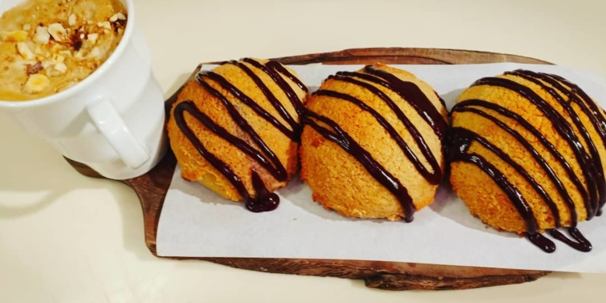
الوصفة : ماما روتي
المقادير :-
2كوب حليب
ملعقة كبيرة خميرة
2ملعقة كبيرة سكر
كيلو دقيق
ملح
نصف كوب زبدة
2بيض
ربع كيلو كاكاو خام (الحشو)
2كوب زبدة (التغطية)
2كوب زبدة
كوب سكر بني
بيضة
فانيليا
كوب لوز بودر
كوب دقيق
طريقة التحضير :-
نقوم بتدفئة الحليب على النار ونضع الخميرة والسكر عى الحليب ونقلبهم وفي بول نخلط الدقيق والبيض ورشة الملح والزبدة ونعجنها ثم نضيف خليط الخميرة والحليب على خليط الدقيق زنعجن حتى تتكون عجينة متماسكة ونضيف ماء في حالة الحاجة ونعجنها جيداً ثم نتركها تختمر
نكور الزبدة البيضاء إلى كرات صغيرة ثم نضعها في الفريزر
نقوم بتحضير التغطية نضرب الزبدة مع السكر البني حتى تتجانس تماماً ثم نضيف البيض والفانيليا مع الإستمرار في الخفق ثم ننخل الدقيق واللوز البودر ثم نضيف خليط الزبدة عليهم ونقلبهم حتى تمام التجانس ثم نشكل العجينة على شكل كرات ونحشيها بكرات الزبدة ونضع على الوجه خليط التغطية وندخلها الفرن حتى تنضج ثم تخرج من الفرن ونتركها حتى تبرد ثم نزينها بالصوصات المختلفة

